***T4_P6 - DWEC***

**Nombre:**

**EJERCICIO 1:**

En esta tarea ampliaremos el proyecto de la tarea 5, añadiendo una ventana modal.

* Crea un proyecto usando vite
* Crea la lógica necesaria para que desde ***Javascript*** se muestre la imagen del producto en el centro del navegador:

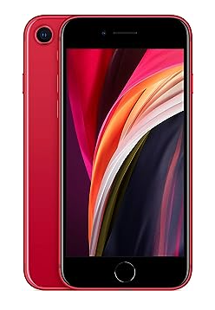

* Cuando se pase el ratón por encima de la imagen debe aparecer una ventana modal con la siguiente apariencia:

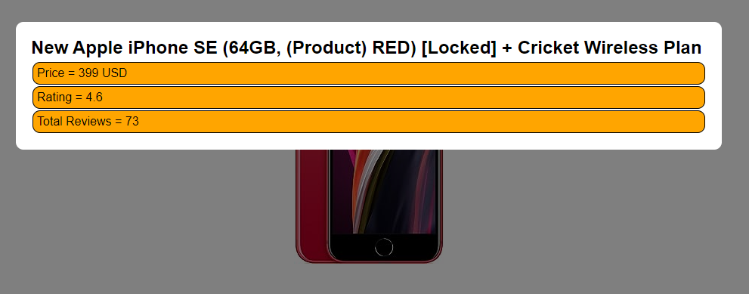

* La ventana modal se debe crear desde ***Javascript*** y su Markup sigue el siguiente diseño:

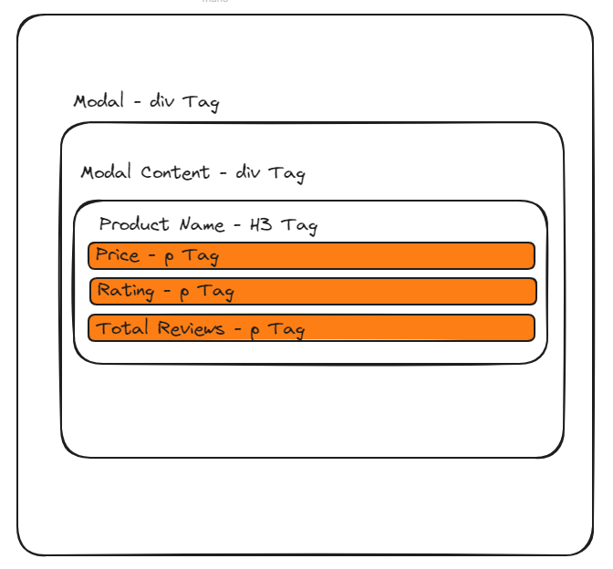

* Al hacer click en cualquier parte de fuera de la ventana modal esta debe desaparecer